ТЗ на поставку дизельного генератора мощностью 250(275) кВт, открытого исполнения, стационарный №44-ФЗ АД 250(275)-Т400-1Р

Дизельная электростанция АД 250(275)-Т400-1Р

Исполнение – открытое на раме.
- номинальная мощность 250 кВт (312,5 кВА) – 275 кВт (343,8 кВА)
- номинальный ток: 450 А – 496 А
- допускаемая перегрузка в течении часа: 10%
- частота вращения: 1500 об/мин
- род тока трехфазный, переменный, частота 50 Гц
- напряжение на клеммах 380 - 400 В
- габаритные размеры агрегата:
Длина 3100 – 3200 мм Ширина 1000 – 1160 мм Высота 1700 – 1850 мм
- сухая масса агрегата 2800 – 3000 кг
- емкость масляной системы 35 - 38 л
- емкость системы охлаждения 50 - 55 л
- встроенный в раму топливный бак 480 - 500 л горловина бака диаметром 100-110 мм
- система охлаждения водо-воздушная
- подогреватель охлаждающей жидкости электрический
- степень автоматизации 1-я (электростарт)
- система запуска – электростартер 24 В
- с целью обеспечения конструктивной прочности рама электростанции должна быть изготовлена из металла толщиной 6 – 8 мм, боковые транспортные петли из металла 10 – 12 мм
- управление должно быть обеспечено с помощью микропроцессорного контроллера с жк дисплеем, язык управления русский. Контроллер должен иметь специальный порт и обеспечивать функцию проводного удаленного мониторинга и управления электростанцией.

Контроллер должен быть интегрирован в щите управления установленном на раме агрегата. Габариты щита управления 430 - 450х230 - 250х840 - 1000 мм (ДхШхВ)

Должно быть обеспечено:
- автоматическая остановка двигателя при выходе параметров за аварийные значения;
- контроль частоты, напряжения и тока генератора;
- контроль температуры охлаждающей жидкости, давления масла, уровня топлива;
- генератор подзарядки аккумуляторных батарей на 24 В;
- аккумуляторные батареи 2 шт.
- двигатель: четырехтактный дизельный с турбонаддувом
- число цилиндров 6 расположение V образное
- диаметр цилиндра 130 - 135 мм
- ход поршня 130 - 145 мм
- объем цилиндров 11 – 12 л
- максимальная мощность 300 - 320 кВт
- регулятор оборотов двигателя - электронный
- топливо дизельное
- расход топлива при 100% нагрузке 55 – 60 л/ч
- система смазки двигателя - картерная.
Материалы, смазки и рабочие жидкости, применяемые при эксплуатации ДГУ, должны соответствовать требованиям международных стандартов, указанных в руководствах по эксплуатации изделий, входящих в состав ДГУ.
- генератор: синхронный бесщеточный
- исполнение генератора одноопорное
- тип регулятора напряжения - электронный
- номинальная мощность 250 кВт
- частота вращения 1500 об/мин
- тип системы возбуждения - самовозбуждение
На генераторе должна быть применена система с электронным автоматическим стабилизатором напряжения и постоянными магнитами.

Требования к составу и содержанию документации.
Комплект документации должен быть на русском языке и содержать:
- формуляр (паспорт);
- техническое описание оборудования;
- инструкции по эксплуатации двигателя и генератора;
- регламент технического обслуживания;
- копии сертификата соответствия ДГУ требованиям руководящих документов

Товар должен быть новым, не бывшим в употреблении, в ремонте, в том числе не был восстановлен, у товара не была осуществлена замена составных частей и не были восстановлены потребительские свойства. Товар должен быть выпущен не ранее текущего года.
Материалы, смазки и рабочие жидкости, применяемые при эксплуатации ДГУ, должны соответствовать требованиям международных стандартов, указанных в руководствах по эксплуатации изделий, входящих в состав ДГУ.

Расшифровка условного обозначения модели ДГУ
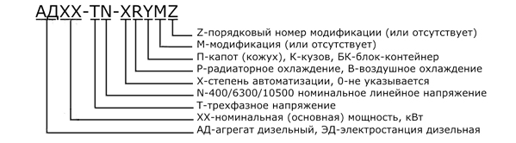

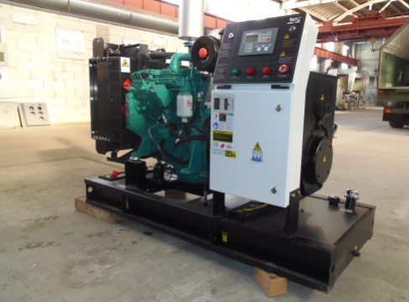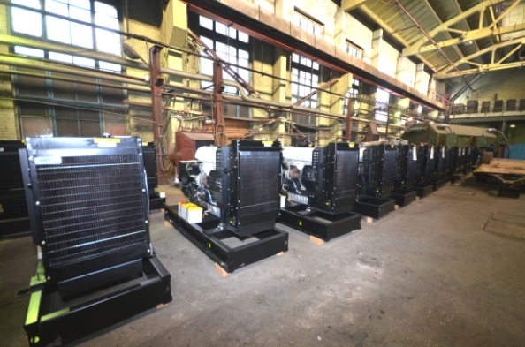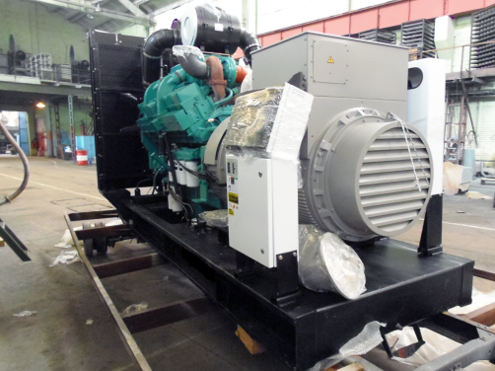

Для того, чтобы мы вам подготовили бесплатное ТЗ, вам требуется заполнить специальную форму на нашем сайте. Для этого осуществите переход по данной ссылке:
ОПРОСНЫЙ ЛИСТ

О нашей компании
Мы крупнейшая за Уралом компания, приоритетными направлениями деятельности которой являются проектирование, разработка, изготовление, поставка и дальнейшее сервисное обслуживание систем гарантированного электроснабжения на базе дизельных электроагрегатов мощностью до 2500 кВт и напряжением 0,4 кВ/6,3 кВ/10,5 кВ различного исполнения.

КАЧЕСТВО ПРОДУКЦИИ
Все дизельные генераторы проходят обязательные приемо-сдаточные испытания в соответствии с утвержденной на предприятии «Программой испытаний ДГУ». На основании протоколов испытаний на изделие выдается сертификат.
Производственные площади предприятия оснащены испытательными климатическими камерами тепла и влаги, дождевания, холода. Камеры имитируют все погодные условия для испытания оборудования, чтобы убедиться, что изделия могут функционировать вне зависимости от климатических параметров и перепадов температур.

ГАРАНТИЯ
Стандартная гарантия на изделия ЭТРО составляет 12 месяцев или 2000 моточасов (что наступит раньше). В зависимости от модели дизельной электростанции и объекта, для которого предназначена установка, возможно увеличение гарантийного срока до 24 месяцев.
Началом срока гарантийного периода является дата продажи или специально оговоренный срок в соответствии с договором (доставка на объект, проведение монтажных и пусконаладочных работ и т.д.).

ДОСТАВКА
Выгодное географическое расположение в центре страны выделяет предприятие среди конкурентов, что дает возможность сократить сроки доставки и транспортные расходы.
Компания ООО «Торговый Дом Электроагрегат» осуществляет оперативную доставку дизельных генераторов любой мощности и любого исполнения на объект заказчика любым видом транспортных средств (автомобильным, железнодорожным, речным/морским или авиа) в любой регион России: как в близлежащие города и населенные пункты, так и отдаленные.

СЕРВИСНОЕ ОБСЛУЖИВАНИЕ
Компания выполняет гарантийное и сервисное обслуживание, монтаж и пусконаладку дизельных генераторов.
В распоряжении сервисного центра имеются несколько мобильных бригад для обеспечения возможности диагностики, ремонта и обслуживания дизельных электростанций любой мощности непосредственно на объекте.
КОНТАКТНАЯ ИНФОРМАЦИЯ
Общество с ограниченной ответственностью «Торговый Дом Электроагрегат»
Адрес: 630015, Новосибирск, Планетная, 30
Время работы:
Пн-Птн - с 9-00 до 18-00 без обеда
Сб, Вск - выходной
Многоканальный телефон: 8 (800) 250-75-89 (звонок по России бесплатный)
e-mail: info@td.eag.su
Торгово - выставочный зал:
Единая справочная: +7 (383) 278-72-25
Менеджеры по продажам:
Дьяконов Алексей +7 (383) 278-72-08 dyakonov@eag.su
Шмонин Сергей +7 (383) 278-74-36 shmonin@eag.su
Каторжанина Елена +7 (383) 278-74-04 katorzhanina@eag.su
Сервисный центр:
Администратор сервисного центра: +7 (383) 278-73-39

